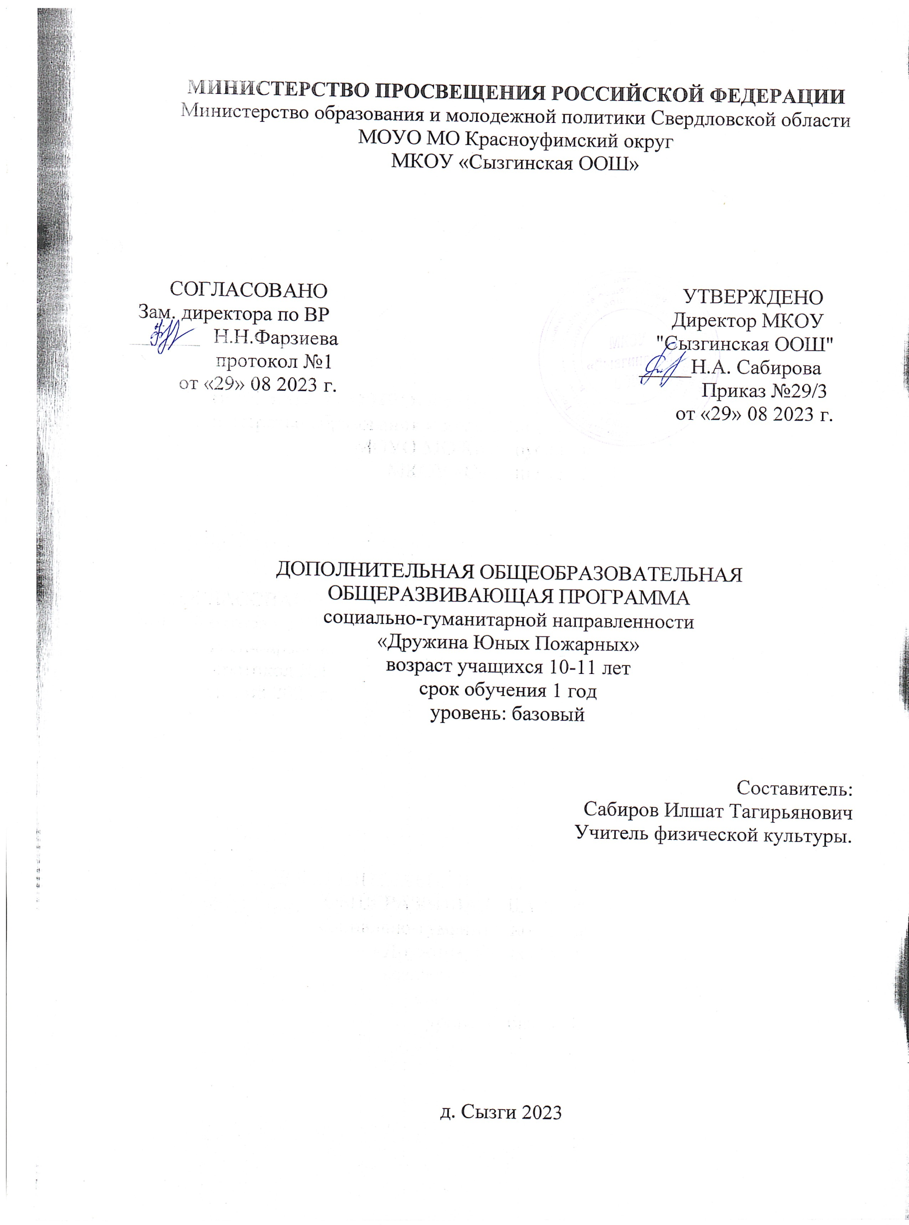
Пояснительная записка.

Направленность дополнительной общеразвивающей программы – социально-гуманитарная
Уровень освоение программы – базовый.
Актуальность программы заключается в том, что она способствует расширению знаний о мерах пожарной безопасности, оказанию помощи в профессиональной ориентации, пропаганде пожарно-технических знаний, направленных на предупреждение пожаров, формированию среди учащихся позитивного сознания, направленного на предупреждение правонарушений, связанных с пожарами, способствует привитию навыков безопасного поведения так как ежегодно в Российской Федерации происходит около 250 тысяч пожаров, во время которых погибает более 14 тысяч человек, в том числе около 800 детей. Около 7 тысяч пожаров происходит вследствие детской шалости детей с огнём, каждый второй пожар из-за неосторожного обращения с огнём, каждый пятый из за несоблюдения требований правил эксплуатации оборудования и бытовых приборов.
Новизна программы состоит в том, что предлагаемые занятия нацелены на развитие познавательных процессов у учащихся посредством проведения практических занятий, впервые призваны, обратить внимание на то, что не всегда удается реализовать на традиционном уроке, или затрагивается косвенно, опосредованно
Нормативно-правовые акты и документы:
1. Федеральный Закон от 29.12.2012г. №273-ФЗ «Об образовании в Российской Федерации» (далее – ФЗ № 273).
2. Федеральный закон РФ от 24.07.1998 №124-ФЗ «Об основных гарантиях прав ребенка в Российской Федерации» (в редакции 2013 года).
3. Стратегия развития воспитания в РФ на период до 2025 года (Распоряжение Правительства РФ от 29 мая 2015 года №996-р)
4. Постановление Главного государственного санитарного врача РФ от 28.09.2020г. №28 «Об утверждении санитарных правил СП 2.4.3648-20 «Санитарно-эпидемиологические требования к организациям воспитания и обучения, отдыха и оздоровления детей и молодежи».
5. Приказ Минобрнауки России от 23.08.2017 № 816 «Об утверждении Порядка применения организациями, осуществляющими образовательную деятельность, электронного обучения, дистанционных образовательных технологий при реализации образовательных программ».
6. Приказ Министерства труда и социальной защиты РФ от 05.05.2018 №298 «Об утверждении профессионального стандарта «Педагог дополнительного образования детей и взрослых»;
7. Приказ Министерства просвещения Российской Федерации от 9 ноября 2018г. № 196 «Об утверждении Порядка организации и осуществления образовательной деятельности по дополнительным общеобразовательным программам» (с изменениями на 30 сентября 2020 года Приказ № 533).
8. Концепция развития дополнительного образования детей до 2030 года (утв. Распоряжением Правительства Российской Федерации от 31.03.2022 № 678-р);
9. Приказ Министерства просвещения Российской Федерации от 03.09.2019 №467 «Об утверждении Целевой модели развития региональных систем дополнительного образования детей» (с изменениями на 02.02.2021).
10. Письмо Минобрнауки России № 09-3242 от 18.11.2015 «О направлении информации» (вместе с «Методическими рекомендациями по проектированию дополнительных общеразвивающих программ (включая разноуровневые программы)».
11. Письмо Минобрнауки России от 28.08.2015 № АК-2563/05 «О методических рекомендациях» (вместе с «Методическими рекомендациями по организации образовательной деятельности с использованием сетевых форм реализации образовательных программ»;
12. Письмо Минобрнауки России от 29.03.2016 N ВК-641/09 «О направлении методических рекомендаций» (вместе с «Методическими рекомендациями по реализации адаптированных дополнительных общеобразовательных программ, способствующих социально-психологической реабилитации, профессиональному самоопределению детей с ограниченными возможностями здоровья, включая детей-инвалидов, с учетом их особых образовательных потребностей»).
13. Приказ Министерства общего и профессионального образования Свердловской области от 30.03.2018 г. №162-Д «Об утверждении Концепции развития образования на территории Свердловской области на период до 2035 года»;
14. Методические рекомендации «Разработка дополнительных общеобразовательных общеразвивающих программ в образовательных организациях», утвержденные приказом ГАНОУ СО «Дворец молодежи» от 01.11.2021 №934-д «Об утверждении методических рекомендаций» (с изменениями от 04.03. 2022 №219-д).
11. Устав МКОУ «Сызгинская ООШ» (в действующей редакции).
13. Дополнительная общеобразовательная программа МКОУ «Сызгинская ООШ» ( Приказ №29/3 от «29» 08 2023 г).
12. Положение о дополнительной общеобразовательной общеразвивающей программе МКОУ «Сызгинская ООШ».
14Учебный план дополнительного образования (Приказ №29/3 от «29» 08 2023 г.)
Категория учащихся:
Категория учащихся - учащиеся 5 класса в возрасте от 10-11 лет. В кружок принимаются все дети, не имеющие медицинских противопоказаний.
Срок реализации программы (объем) – 1 год обучения (17 часов).
Формы и режим занятий: групповая и индивидуально-групповая. Занятия проводятся 1 раз 2 недели по 40 минут.
Перечень видов занятий: беседа, лекция, практическое занятие, семинар, экскурсия.
Перечень форм подведения итогов реализации программы: творческий отчет.

Цели и задачи изучения программы.

Цель программы:
- повышать эффективность обучения школьников основам пожарной безопасности;
- воспитывать у детей чувство глубокой ответственности за личную безопасность и безопасность в окружающей среде;
- привлекать школьников к пожарно-профилактической деятельности.
Задачи программы: -
1. Воспитательные:
- воспитать у подрастающего поколения высокого чувства патриотизма, гражданской ответственности, общественного долга, любви к профессии пожарного;
- воспитать самодисциплину, силы воли, мужества, стойкости, стремления к преодолению трудностей;
- воспитать чувства товарищества, взаимопомощи и поддержки.
2. Образовательные:
- дать учащимся основы знаний, помогающие выжить в чрезвычайных ситуациях;
- дальнейшее развитие знаний в области истории Отечества и нашего края, физической культуры и спорта, медицины;
- научить основам строевой подготовки;
- приобретение знаний, умений и навыков работы с первичными средствами пожаротушения.
3. Развивающие:
- развивать детское техническое творчество,
- развивать инициативу и эрудицию детей в процессе проведения тематических викторин, конкурсов, соревнований, смотров;
- развивать познавательный интерес учащихся в процессе организации встреч с работниками пожарной охраны.

Тематическое планирование
№  п/п | Название темы | Кол-во часов
 |  | Теория | Практика
Раздел 1. Развитие пожарной охраны в России |  | 3
1 | Цели и задачи юных пожарных. Обязанности и права члена кружка. Положение о ДЮП, выбор актива, распределение обязанностей, планирование работы на учебный год. | 1
2 | Пожарная охрана - её история и традиции. История пожарной охраны Свердловской области. Добровольные пожарные формирования. Движение ДЮП в России | 1
3 | Экскурсия в пожарную часть п/п №1 п.Натальинск. |  | 1
Раздел 2. Противопожарный режим в школе и дома |  | 4
4 | Правила поведения при пожаре в квартире, общественных зданиях. Эвакуация при пожаре. Особенности противопожарной защиты домов повышенной этажности. Выпуск памяток «Правила поведения при пожаре» | 0,5 | 0,5
5 | Какой вред наносит дым организму человека. Симптомы и действия при отравлении угарным газом. | 1
6 | Противопожарный режим в школе. Противопожарные требования к территории и помещениям школы. | 1
7 | План эвакуации учащихся при пожаре; правила эксплуатации отопительных приборов, электрохозяйства |  | 1
Раздел 3. Основные причины пожаров и меры предосторожности в окружающей среде |  | 3
8 | Транспортные пожары. Правила поведения при лесных пожарах. Меры предосторожности при проведении массовых мероприятий. Участие в социальной акции (раздача буклетов, памяток, листовок) «Осторожно, новогодняя елка». | 0,5 | 0,5
9 | Молниезащита. Меры предосторожности от поражения молнией. | 1
10 | Знакомство и обсуждение инструкции по электробезопасности (обсуждение и оформление материала). Подготовка материала для пятиминутки «Электричество – помощник или коварный враг?». | 0,5 | 0,5
Раздел 4. Огнетушители, знаки пожарной безопасности |  | 2
11 | Пенные, порошковые, углекислотные огнетушители, область их применения. Нормы обеспечения огнетушителями помещений, места их установки, правила содержания и порядок применения на пожаре. Правила пользования огнетушителем | 0,5 | 0,5
12 | Знаки безопасности: предупреждающие, предписывающие, запрещающие, указательные, примеры их применения и места их установки. Укомплектование здания школы знаками пожарной безопасности, изготовленными своими руками | 0,5 | 0,5
Раздел 5. Основы медицинских знаний |  | 4
13 | Общая характеристика повреждений и их последствий для здоровья человека. Основные правила оказания первой медицинской помощи при различных видах повреждений. Выпуск памяток «Весенне-летний пожароопасный период». | 0,5 | 0,5
14 | Ожоги. Характеристика и причины термических ожогов. Правильное оказание помощи при ожоге | 0,5 | 0,5
15 | Недопустимые действия при оказании помощи пострадавшему от воздействия низких температур. Оказание помощи человеку при поражении электрическим током. | 0,5 | 0,5
16 | Практическая отработка по оказанию медицинской помощи пострадавшему. |  | 1
Раздел 6. Подведение итогов |  | 1
17 | Противопожарная профилактика в летнее время. Проведение беседы с детьми. | 1
ИТОГО: 17 ЧАСОВ |  | 10 | 7

Содержание программы
Раздел 1. Развитие пожарной охраны в России (3 часа).
Цели и задачи юных пожарных. Обязанности и права члена кружка. Положение о ДЮП, выбор актива, распределение обязанностей, планирование работы на учебный год. Пожарная охрана - её история и традиции. История пожарной охраны Свердловской области области. Добровольные пожарные формирования. Движение ДЮП в России. Экскурсия в пожарную часть п/п 1 п.Натальинск.
Раздел 2. Противопожарный режим в школе и дома (4 часа).
Правила поведения при пожаре в квартире, общественных зданиях. Эвакуация при пожаре. Особенности противопожарной защиты домов повышенной этажности. Какой вред наносит дым организму человека. Симптомы и действия при отравлении угарным газом. Противопожарный режим в школе. Противопожарные требования к территории и помещениям школы. План эвакуации учащихся при пожаре; правила эксплуатации отопительных приборов, электрохозяйства
Раздел 3. Основные причины пожаров и меры предосторожности в окружающей среде (3 часа).
Транспортные пожары. Правила поведения при лесных пожарах. Меры предосторожности при проведении массовых мероприятий. Молниезащита. Меры предосторожности от поражения молнией. Знакомство и обсуждение инструкции по электробезопасности (обсуждение и оформление материала). Подготовка материала для пятиминутки «Электричество – помощник или коварный враг?».
Раздел 4. Огнетушители, знаки пожарной безопасности (2 часа).
Пенные, порошковые, углекислотные огнетушители, область их применения. Нормы обеспечения огнетушителями помещений, места их установки, правила содержания и порядок применения на пожаре. Знаки безопасности: предупреждающие, предписывающие, запрещающие, указательные, примеры их применения и места их установки. Укомплектование здания школы знаками пожарной безопасности, изготовленными своими руками.
Раздел 5. Основы медицинских знаний (4 часа).
Общая характеристика повреждений и их последствий для здоровья человека. Основные правила оказания первой медицинской помощи при различных видах повреждений. Беседа; лекция; практические занятия; игра; викторина; тестирование; соревнование; экскурсия. Изучают правила и порядок оказания первой помощи при пожарах. Уметь оказывать элементарную медицинскую помощь при различных видах повреждений. 20 видах повреждений. Признаки, с помощью которых можно определить состояние человека. Ожоги. Характеристика и причины термических ожогов. Правильное оказание помощи при ожоге. Опасности переохлаждения организма. Правила оказания помощи при переохлаждении. Характеристика обморожений. Недопустимые действия при оказании помощи пострадавшему от воздействия низких температур. Оказание помощи человеку при поражении электрическим током. Практическая отработка по оказанию медицинской помощи пострадавшему.
Раздел 6. Подведение итогов (1 час).
Противопожарная профилактика в летнее время. Проведение беседы с детьми.

Планируемые результаты.

Личностные результаты:
- развитие личностных, в том числе духовных и физических, качеств, обеспечивающих защищенность жизненно важных интересов личности от внешних и внутренних угроз;
- формирование потребности соблюдать нормы здорового образа жизни, осознанно выполнять правила безопасности жизнедеятельности;
- воспитание ответственного отношения к сохранению окружающей природной среды, личному здоровью как к индивидуальной и общественной ценности.
Метапредметные результаты:
- овладение умениями формулировать личные понятия о безопасности; анализировать причины возникновения опасных и чрезвычайных ситуаций; - - обобщать и сравнивать по следствия опасных и чрезвычайных ситуаций; выявлять причинно-следственные связи опасных ситуаций и их влияние на безопасность жизнедеятельности человека;
- овладение обучающимися навыками самостоятельно определять цели и задачи по безопасному поведению в повседневной жизни и в различных опасных и чрезвычайных ситуациях, выбирать средства реализации поставленных целей, оценивать результаты своей деятельности в обеспечении личной безопасности;
- формирование умения воспринимать и перерабатывать информацию, генерировать идеи, моделировать индивидуальные подходы к обеспечению личной безопасности в повседневной жизни и в чрезвычайных ситуациях;
- приобретение опыта самостоятельного поиска, анализа и отбора информации в области безопасности жизнедеятельности с использованием различных источников и новых информационных технологий;
- развитие умения выражать свои мысли и способности слушать собеседника, понимать его точку зрения, признавать право другого человека на иное мнение; - освоение приемов действий в опасных и чрезвычайных ситуациях;
- формирование умений взаимодействовать с окружающими, выполнять различные социальные роли во время и при ликвидации последствий пожара.
Предметные результаты:
Знать/понимать:
- О пожарах в жилище (образовательном учреждении), причины их возникновения и правила поведения;
правила пожарной безопасности и поведения при пожарах;
- о видах средств пожаротушения;
- о пожарной охране, ее истории;
- о мерах профилактики пожаров;
- о правилах поведения при эвакуации;
- о знаках пожарной безопасности, пожарной технике.
Уметь:
- действовать при возникновении пожара в жилище и использовать подручные средства для ликвидации очагов возгорания
- пользоваться первичными средствами пожаротушения;
- уметь правильно оценить ситуацию во время пожаров и взрывов;
- действовать при возникновении пожара в школе и использовать подручные средства для ликвидации очагов возгорания;
Использовать полученные знания и умения в практической деятельности и повседневной жизни для:
- обеспечения личной безопасности при пожаре;
- пользования бытовыми приборами и инструментам;
- обращения в случае необходимости в соответствующие службы экстренной помощи.

Организационно-педагогические условия
Календарный учебный график на 2023-2024 учебный год
№п/п | Основные характеристики образовательного процесса
1 | Количество учебных недель | 34
2 | Количество учебных дней | 17
3 | Количество часов в неделю | 0,5
4 | Количество часов | 17
5 | Недель в 1 полугодии | 16
6 | Недель во 2 полугодии | 18
7 | Начало занятий | 4 сентября
8 | Каникулы | 28 октября-6 ноября  30 декабря-8 января  23 марта-31 марта
9 | Выходные дни
10 | Окончание учебного года | 28 мая

Материально-технические условия реализации дополнительной общеобразовательной программы «Дружина юных пожарных»: учебный класс, для проведения теоретических занятий, оборудованный доской, мультимедийной техникой, полоса препятствий на школьном стадионе для отработки практических навыков.
Кадровое обеспечение программы:
Программу реализует педагог дополнительного образования.
Формы контроля и оценочные материалы
Система оценки достижения планируемых результатов освоения дополнительной общеобразовательной программы:
1) определяет основные направления и цели оценочной деятельности, ориентированной на формы представления результатов;
2) ориентирует образовательную деятельность на духовно-нравственное развитие и воспитание обучающихся, реализацию требований к результатам освоения дополнительной общеобразовательной программы;
3) обеспечивает комплексный подход к оценке результатов освоения дополнительной общеобразовательной программы, позволяющий вести оценку предметных, метапредметных и личностных результатов дополнительного образования;
Для отслеживания результатов предусматриваются в следующие виды контроля:
- фиксирование методом наблюдения частоты участия детей в проводимых мероприятиях;
- анкетирование;
- тестирование два раза в год;
- разыгрывание ситуаций;
- деловые игры;
- оценка деятельности учащихся.
На основе этого у каждого ученика создаётся «Портфель достижений». В нём собирается накопительная база: различные жетоны за участие в мероприятиях, грамоты, благодарности, фотографии, анкеты, тесты, творческие работы.
Формы и содержание итоговой аттестации
Объектами контроля являются навыки, умения, знания учащихся. Все образовательные блоки предусматривают не только усвоение теоретических знаний, но и формирование деятельностно-практического опыта. Практические задания способствуют развитию творческих способностей, приобретению социального опыта и повышению статуса профессии пожарного.

Методическая литература для педагога и обучающихся по дополнительной общеобразовательной программе «Дружина юных пожарных»
1. Ильин В.В., Мешалкин Е.А. История пожарной охраны. М., Изд. СПбГПУ, 2002г. 2. «Как уберечься от пожара», Учебное пособие, Оренбург, 2003г.
3. Казаков В.И. Пожарная безопасность для школьника. Программно – методические материалы. - Екатеринбург, Учебная книга, 2005г.
4. Павлова О.В., Попова Г.П. «Пожарная безопасность», Волгоград, 2012 г.
5. Педагогам и родителям о пожарной безопасности. Учебное пособие, Москва, 2004г.
6. Правила пожарной безопасности в Российской Федерации. ППБ 01-98 г. 10
7. Программа внеурочной деятельности под редакцией В.А.Горского «Отряд юных пожарных». М.: Просвещение, 2011 г.
8. Савельев П.С. Пожарная охрана в годы ВОВ., М., 1995, 56 с.
9. Шинкарчук С.А. «Правила пожарной безопасности для школьников», Санкт-Петербург, 2011 г.
10. Шойгу С.К. «Чрезвычайные ситуации». Энциклопедия школьника. Краснодар, 2005 г.
Электронные ресурсы:
http://zanimatika.narod.ru/OBJ3.htm
http://www.spas-extreme.ru/ (портал детской безопасности МЧС России) http://www.pojarnayabezopasnost.ru/dlya-detei/
http://www.mngz.ru/tyumen/227391-besedy-s-detmi-o-pozharnoy-bezopasnosti.html http://pochemu4ka.ru/ http://umm4.com/stories_tales_poems/stixi-pozharnaya-bezopasnost-dlya-detej.htm
http://tomatoz.ru (плакаты по ПБ)
Список литературы для обучающихся, родителей и педагогов
- Алексеенко В.А. Основы безопасности жизнедеятельности/ В.А. Алексеенко. – М.: Просвещение, 2014.
- Анастасова Л.П. Основы безопасности жизнедеятельности: методические рекомендации/ Л.П. Анастасова, П.В. Ижевский, Н.В. Иванова.- М.: Просвещение,2013.
- Бариев Э.Р. Пожарная безопасность и предупреждение чрезвычайных ситуаций// Словарь терминов и определений/Э.Р. Бариев. – Волгоград: Учитель, 2015.
- Виноградова С.В «Юные друзья пожарных». Программа работы кружка, конспекты занятий, внеклассные мероприятия. Волгоград/ «Учитель» 2015.
- Коровин Г.Н., Исаев А.С. Охрана лесов от пожаров как важнейший элемент национальной безопасности России. «Лесной бюллетень», №8-9, 2009.
- Масленников М.М. Основы пожарной безопасности в общеобразовательном учреждении// М.М. Масленников, 2-е издание.- М.: АРКТИ, 2016.
- Михайлов, А.А. Игровые занятия в курсе «Основы безопасности жизнедеятельности»: 5\9 классы: 2-ое изд., стереотип.- М.: Дрофа, 2015.- (Библиотека учителя).
- Неменок Ю.П. Справочные материалы по некоторым темам курса «Основы безопасности жизнедеятельности». Пособие для преподавателей-организаторов ОБЖ 5-11 классов. М., Издательство «Фирмы Глянц»,2013.
- Павлова О.В., Попова Г.П. «Пожарная безопасность» 5 – 11 класс, конспекты занятий и классных часов. Волгоград. «Учитель» 2013.
- Павлова О.В. Методические рекомендации по обучению с детьми правил пожарной безопасности в детских образовательных учреждениях// О.В. Павлова. – Волгоград: Учитель, 2014г.

